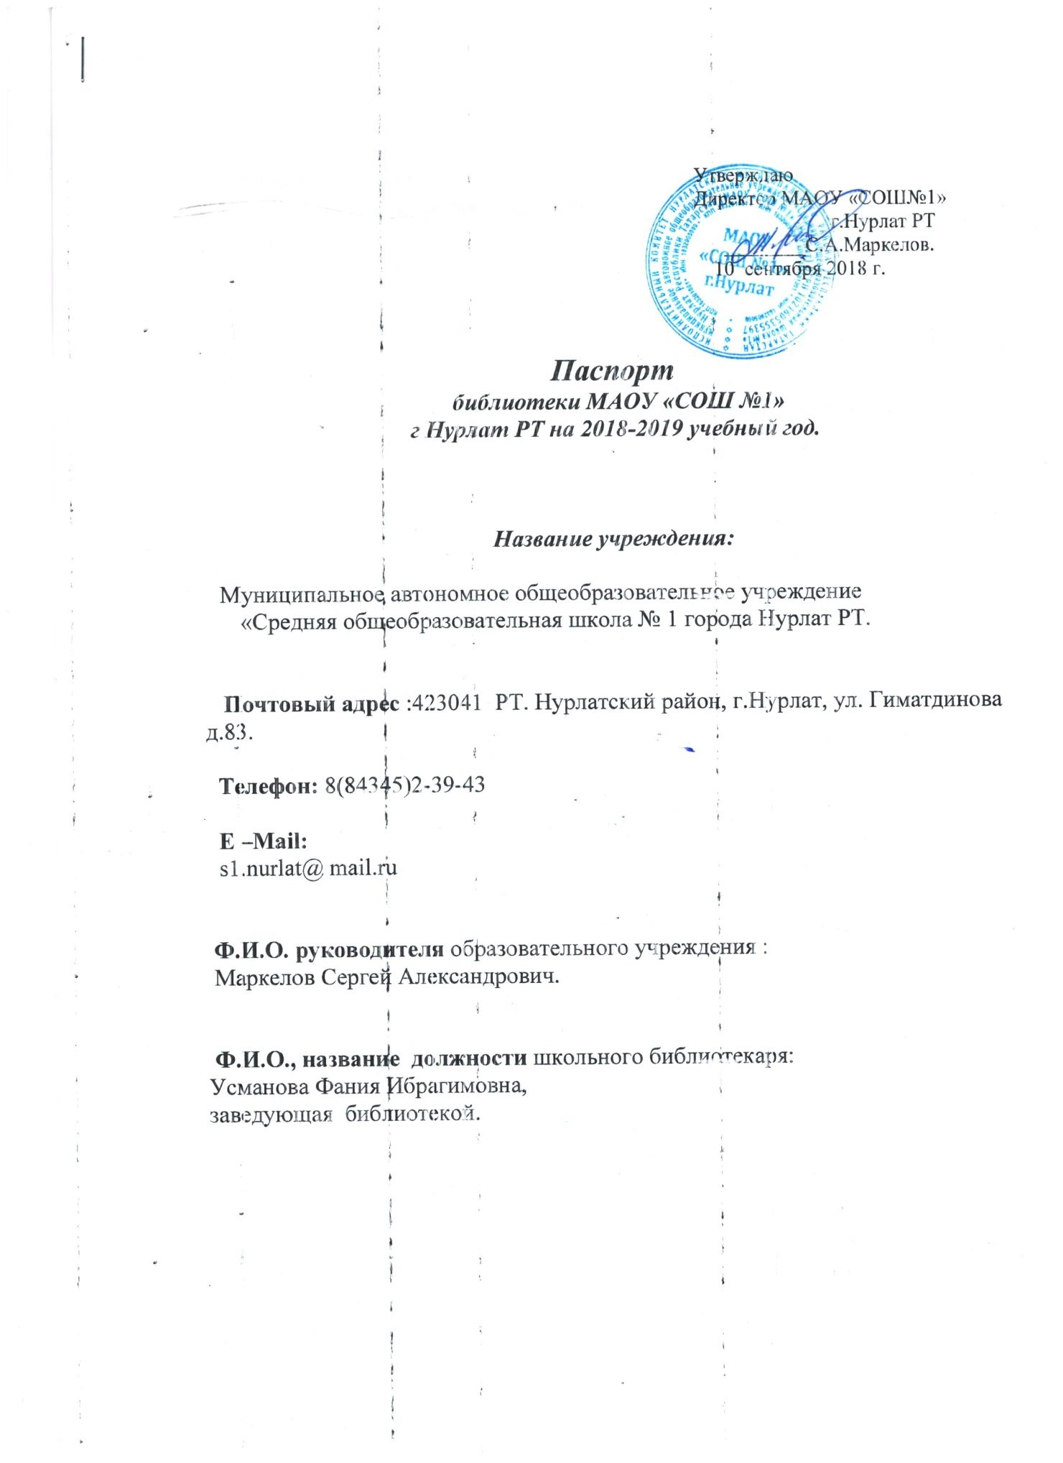

1. Общие сведения
1.1. Год основания библиотеки - 1963
1.2. Этаж - 2
1.3. Общая площадь - 60 м.кв.
1.4. Наличие специального помещения, отведенного под библиотеку: да, нет
1.5. Наличие читального зала: совмещен с абонементом: да, нет
1.6. Наличие книгохранилища для учебного фонда: да, нет
1.7. Материально-техническое обеспечение библиотеки: компьютер, принтер
2. Сведения о кадрах
2.1. Штат библиотеки - 1
2.2. Базовое образование заведующего библиотекой –высшее, педагогическое.
2.3. Стаж библиотечной работы заведующего библиотекой –10 лет.
2.4. Стаж работы в данном образовательном учреждении – 20 лет.
2.7. Повышение квалификации: курсы:
2008 г. – ИРО РТ г.Казань (36 часов);
2013 г. - ГАОУ ДПО ИРО РТ г.Казань (108 часов).
2016г. - ГАОУ ДПО ИРО РТ г. Казань (108 часов)
2.7.1. Участие в конкурсах, награждения. да
2.8. Совмещение библиотечной и педагогической деятельности: нет
2.9. Владение компьютером: (фамилия сотрудника) Усманова Ф.И.
3. График работы библиотеки: с 8 до 16 ч., выходной: суббота, воскресенье
4. Наличие нормативных документов (подчеркнуть):
4.1. Положение о библиотеке, правила пользования библиотекой да, нет
4.2. План работы библиотеки: да, нет
4.3. Должностная инструкция заведующего библиотекой: да, нет

5. Наличие отчетной документации (подчеркнуть):
5.1. Книга суммарного учета основного фонда: да, нет
5.2. Книга суммарного учета учебного фонда: да, нет
5.3. Инвентарные книги: да, нет
5.4. Тетрадь учета изданий, не подлежащих записи в книгу суммарного учета:
да, нет
5.5. Тетрадь учета книг, принятых от читателей взамен утерянных: да, нет
5.6. Дневник работы библиотеки: да, нет
5.7. Журнал регистрации и дублирования счетов и накладных да, нет
5.8. Тетрадь выдачи учебников по классам: да, нет
5.9. Папки актов движения фондов: да, нет
5.10. Книга суммарного учета документов на нетрадиционных носителях
информации (CD - ROM): да, нет
6. Сведения о фонде
6.1. Основной фонд библиотеки (экз.) 7046
6.1.1. Отраслевая литература (экз.) 305
6.1.2. Справочная литература (экз.) 873
6.1.3. Художественная литература (экз.) 5749
6.2. Расстановка библиотечного фонда в соответствии с библиотечно-
библиографической классификацией: да, нет
6.3. Учебный фонд библиотеки (экз.) 11584
6.3.1. Расстановка учебного фонда: по предметам, по классам
6.4. Количество названий выписываемых периодических изданий:
«Вечерняя Казань»
6.4.1. Для педагогических работников: нет
6.4.2. Для учащихся: нет
6.4.3. Библиотековедческих нет

7. Справочно-библиографический аппарат библиотеки
7.1. Алфавитный каталог: да, нет
7.2. Систематический каталог: да, нет
7.3. Систематическая картотека статей: да, нет
7.4. Тематические картотеки для учащихся: картотека читательских запросов
7.5. Тематические картотеки для педагогических работников: картотека
массовых мероприятий
7.6. Краеведческие картотеки и тематические подборки материалов:
1) История школы
2) Родная сторона
7.7. Картотека учебной литературы да, нет

8. Массовая работа
8.1. Общее количество мероприятий (за год) - 72
8.2. В том числе:
для учащихся начальной школы - 31
для учащихся средней школы - 27
для учащихся старшей школы - 14

8.3. Виды массовых мероприятий: традиционные (викторины, обзоры,
устные журналы и др.) и инновационные (уроки – презентации, бинарные
уроки, виртуальные путешествия и др.)

9. Выставочная работа
9.1. Общее количество книжных выставок (за год) - 19
9.2. Основная выставочная тематика:
1) Краеведческая;
2) Патриотическая;
3) Литературная.

10. Индивидуальная работа с читателями
10.1. Виды индивидуальной работы – беседы при записи
составление рек. списков – 2
реклама книги - постоянно
подготовка к конкурсам - 4
11.Читатели библиотеки
Количество по группам:
учащихся начальной школы - 341
учащихся средней школы - 318
учащихся старшей школы - 54
педагогических работников - 50
других - 11
12. Основные показатели работы
12.1. Книговыдача (за год) - 8460 экз.
12.2. Книгообеспеченность - 14,98 экз.
12.3. Обращаемость основного фонда (без учебников) – 1,05
12.4. Посещаемость - 7935

Библиотечный фонд

Всего  Художественная лит./учебники | На татарском языке | На русском языке | На чувашском языке | На других языках
5749х/л  11584 учеб. | 29 | 2763 | - | 32

Заведующий библиотекой
МАОУ «СОШ №1» г.Нурлат РТ : Усманова Ф.И.

